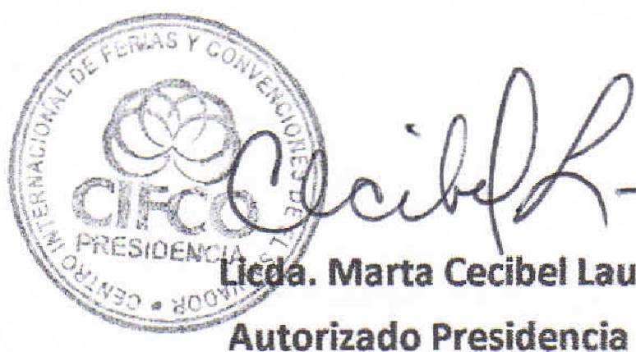
. Marta Cecibel Lau
Autorizado Presidencia
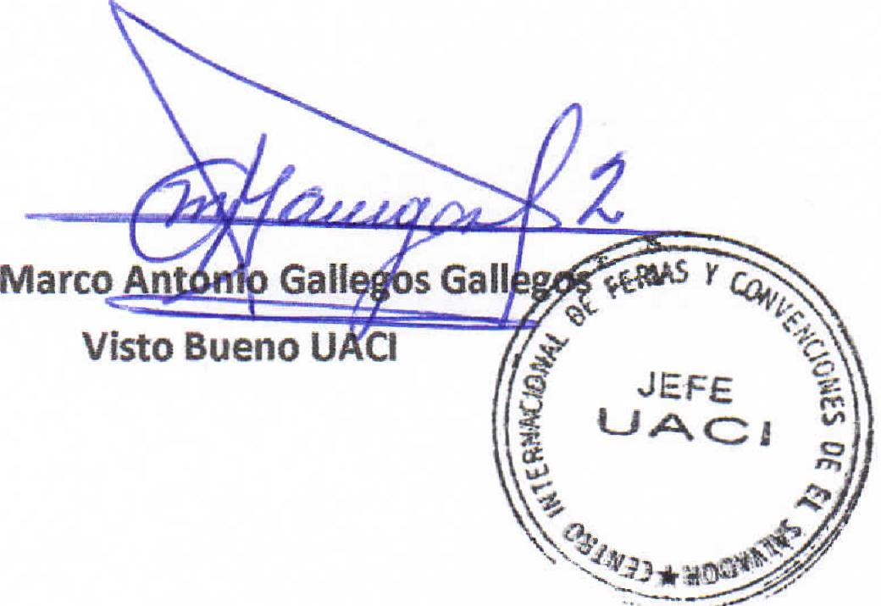
^{4/}-93 idrIto:::
,or
Visto Bueno U 'CI
JEFE
.4¹\
" - e  .41^{111,}  Centro Internacional de Ferias  y Convenciones de El Salvador |  | CIFCOTEL.:  CENTRO INTERNACIONAL DE FERIAS Y CONVENCIONES  AVENIDA LA REVOLUCIÓN No. 222, COLONIA SAN  2132-7011, FAX: 2132-7035 | DE  BENITO, SAN | EL SALVADOR  SALVADOR
 |  |  | DE  BENITO, SAN | REQ. N° 12239
 |  |  | DE  BENITO, SAN | PROCESO DE COMPRA  No. 1. G. 048/2017
FECHA: |  | JUEVES 02 DE MARZO DE 2017 | DE  BENITO, SAN
CONTRATISTA: |  | INDUSTRIAS LA CONSTANCIA,S.A. DE C.V. | DE  BENITO, SAN | ORDEN DE COMPRA No.  058/2017
NIT: |  | 0614-251002-101-1 | DE  BENITO, SAN
NOMBRE Y TEL. CONTACTO: |  | Eduardo Canales, TEL 7722-2806, correo electronico: manuel.rosales@ca.sabmiller.corn  el detalle de lo contratado: | DE  BENITO, SAN | REGISTRO No.: 177930-0
A continuación |  |  | DE  BENITO, SAN | GIRO: Organización de Convenciones y Ferias de Negocios
 |  |  | DE  BENITO, SAN | NIT: 0614-240207-101-0
ITERA | CANTIDAD | DESCRIPCIÓN | UNIDAD  MEDIDA | PRECIO UNITARIO | PRECIO TOTAL
1 | 82 | AGUA CRISTAL 1000 ML DE 12 UNIDADES | FARDO | $ 4.87 | $ 399.34
 |  | PARA EVENTO AGROEXPO 2017
 |  | TIEMPO DE ENTREGA: INMEDIATO
TOTAL SIN IVA |  |  |  |  | 399,34
IVA 13% |  |  |  |  | $ 51.91
TOTAL CON IVA |  |  |  |  | 451.25

Condiciones Generales:
Lugar de entrega: Avenida La Revolución No. 222, Colonia San Benito, San Salvador
Dias lunes y jueves. Para solicitarlo presentar: Original Orden de Suministro, copia Compromiso
Entrega de quedan: Presupuestario, Acta de Recepción, Comprobante de Crédito Fiscal (descontando el 1 % en concepto de retención del IVA).
Forma de pago: 15 dias
Entrega de cheques: Dias viernes
Contactar con Ruth Escalante Tel. 2132-7013 y 7854-7947, Administradora de la Orden de
Forma de entrega:
Suministro y responsable de elaborar Acta de Recepción con contratista

Marco An Lleer2rfjms

